ROK 2017

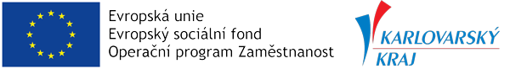

Poskytování sociálních služeb Společností Dolmen, z.ú. v Karlovarském kraji v roce 2017 finančně podporují:

PODPORA SAMOSTATNÉHO BYDLENÍ:

Karlovarský kraj – účelová neinvestiční dotace z prostředků poskytovatele – PROGRAM PREVENCE ve výši 1.684.700,- Kč.

Dotace z rozpočtu Karlovarského kraje na zajištění sociálních služeb v roce 2017 v rámci projektu Podpora vybraných služeb sociální prevence.

Karlovarský kraj – účelová neinvestiční dotace z prostředků poskytovatele ve výši 469.600,- Kč.

ROK 2017

Poskytování sociálních služeb Společností Dolmen, z.ú. v Karlovarském kraji v roce 2017 finančně podporují:

CHRÁNĚNÉ BYDLENÍ:

Karlovarský kraj – účelová neinvestiční dotace z prostředků MPSV ve výši 6.526.400,- Kč.

Karlovarský kraj – účelová neinvestiční dotace z prostředků poskytovatele ve výši 652.000,- Kč.

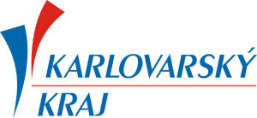

http://www.kr-karlovarsky.cz

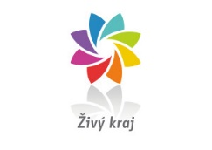

http://www.zivykraj.cz/cz/

„Realizováno za podpory města Sokolov“

http://www.sokolov.cz/

ROK 2017

Dotace z programu pro poskytování dotací na podporu poskytovatelů sociálních služeb z rozpočtu města Sokolov.

Sociální služba podpora samostatného bydlení ve výši 50 000,–Kč.

http://www.mestochodov.cz/

ROK 2017

Poskytnuta dotace z rozpočtu města Chodov na sociální služby:

sociální služba chráněné bydlení ve výši 15.000,–Kč

„Tento projekt je spolufinancován městem Chodov.“

sociální služba podpora samostatného bydlení ve výši 15.000,–Kč

„Tento projekt je spolufinancován městem Chodov.“

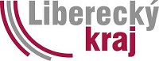

http://www.kraj-lbc.cz/

ROK 2017

Poskytování sociálních služeb Společností Dolmen, z.ú. v roce 2017 finančně podporuje Liberecký kraj formou Dotace na poskytování služeb v obecném hospodářském zájmu na základě veřejnoprávní smlouvy o poskytnutí dotace na závazek veřejné služby.

Výše dotace z rozpočtu Libereckého kraje

Chráněné bydlení 43.000,- Kč.

Podpora samostatného bydlení 62.000,- Kč.

Sociálně terapeutické dílny 56.000,- Kč.

Výše dotace z rozpočtu Libereckého kraje z finančních prostředků MPSV

Chráněné bydlení 6.139.127,- Kč.

Podpora samostatného bydlení 940.938,- Kč.

Sociálně terapeutické dílny 1.211.125,- Kč.

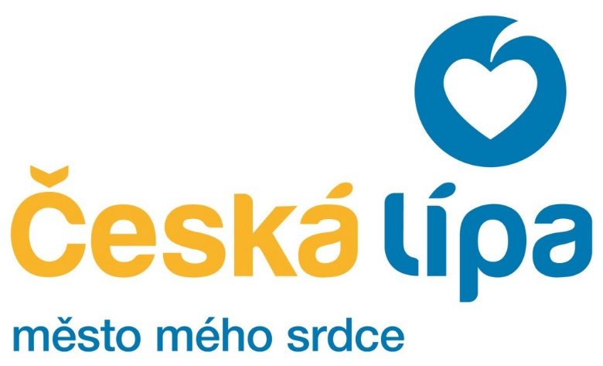

Město Česká Lípa

ROK 2017

„Dotace města Česká Lípa v oblasti sociální“ – dotace na akci:

Zvýšení kvality života lidí s mentálním postižením – Komunitní zahrádka, Ozdravný pobyt

Účelová neinvestiční dotaci z rozpočtu obce ve výši 25.120,– Kč.

„Dotace města Česká Lípa v oblasti sociální“ – dotace na činnost:

Dotace poskytována na projekt „Chráněné bydlení“ ve výši 228.779,– Kč.

Dotace poskytována na projekt „Podpora samostatného bydlení“ ve výši 17 594,– Kč.

Město Česká Lípa poskytlo v roce 2017 Společnosti Dolmen finanční dar ve výši 200.000,- Kč.

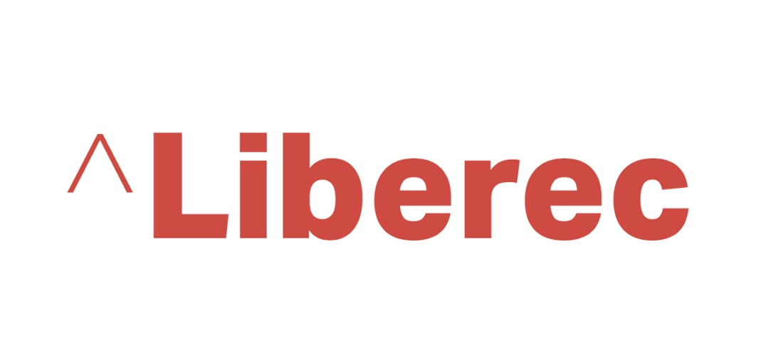

Statutární město Liberec

ROK 2017

Účelová dotace z Fondu zdraví a prevence ve výši 20.650,–Kč.

„Motivační pobyt – zaměřeno na zdravou výživu, pohyb a relaxační techniky“

„Projekt je podpořen Fondem zdraví a prevence.“

Účelová dotace z rozpočtu statutárního města Liberec na podporu financování sociálních služeb ve výši 80.514,– Kč.

Dotace poskytnuta na sociální službu podpora samostatného bydlení.

Účelová dotace z rozpočtu statutárního města Liberec na podporu financování sociálních služeb ve výši 104.619,– Kč.

Dotace poskytnuta na sociální službu sociálně terapeutické dílny.

Účelová dotace z rozpočtu statutárního města Liberec na podporu financování sociálních služeb ve výši 325.620,– Kč.

